МИНОБРНАУКИ РОССИИ

Федеральное государственное автономное образовательное учреждение высшего образования

**Санкт-Петербургский государственный электротехнический университет “ЛЭТИ” им. В. И. Ульянова (Ленина) (СПбГЭТУ «ЛЭТИ»)**



Кафедра теоретических основ электротехники

**Отчет**

**по лабораторной работе № 1**

**по дисциплине «МОЭ»**

Тема: «**Исследование характеристик линейных и нелинейных резисторов и источников электромагнитной энергии**»

|  |  |  |
| --- | --- | --- |
| Студент гр. 8382, ФКТИ |  | Мирончик П.Д. |
| Преподаватель |  | Кондаков А.В. |

Санкт-Петербург

2020 г.

**Цель работы**

Экспериментальное определение ВАХ линейных и нелинейных резисторов и источников электромагнитной энергии; изучение временных реакций линейных и нелинейных резисторов на заданные воздействия.

**Теоретические положения**

Зависимость между напряжением и током элемента электрической цепи называется его ВАХ. У линейного резистора ВАХ описывается уравнением прямой, проходящей через начало координат: . У нелинейного резистора ВАХ соответствует нелинейное уравнение: . Примеры ВАХ линейного и нелинейного резисторов показаны на рис. 1, а, б соответственно.

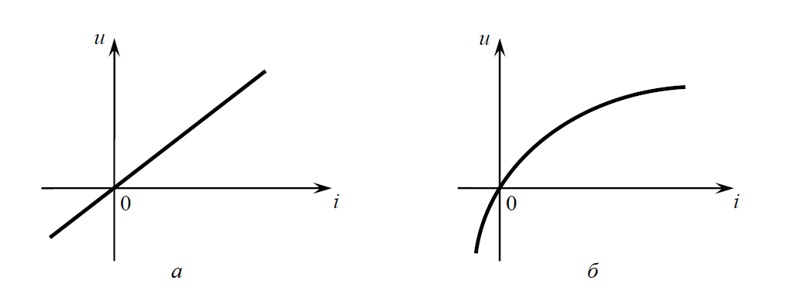

*Рис. 1*

**Экспериментальные результаты**

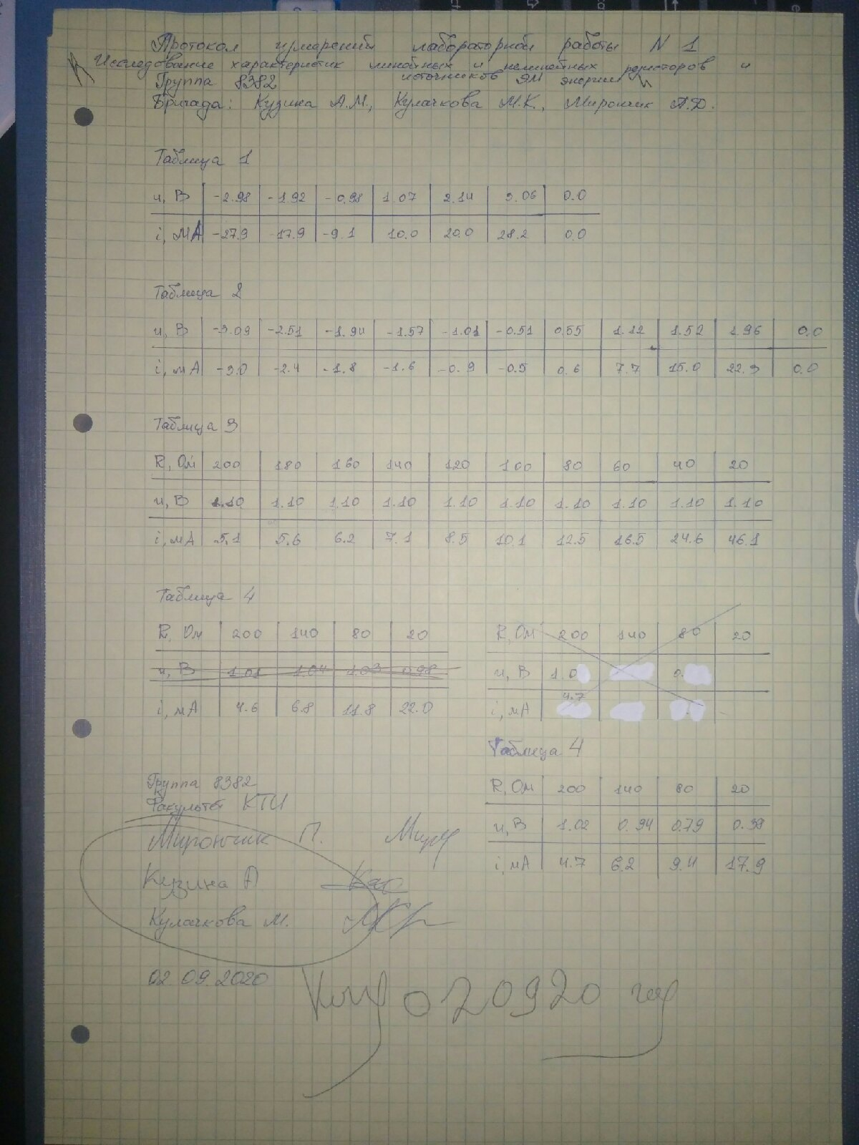

**Обработка результатов**

*1. Определение ВАХ линейного и нелинейного резисторов*

Вопрос1: Что определяет угол наклона ВАХ линейного резистора? Сопротивление резистора: , отсюда можно вычислить соответствие между напряжением и силой тока и по полученным точкам построить график

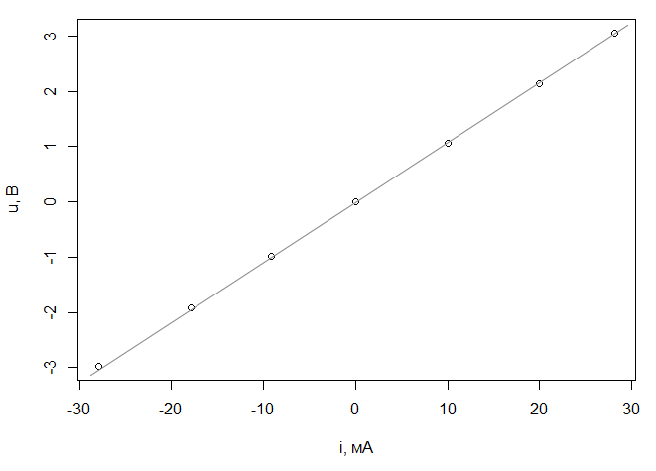

*Рис.2, ВАХ линейного резистора*

Соберем схему, изображенную на рисунке 3, и получим данные о напряжении и силе тока для линейного и нелинейного резисторов:

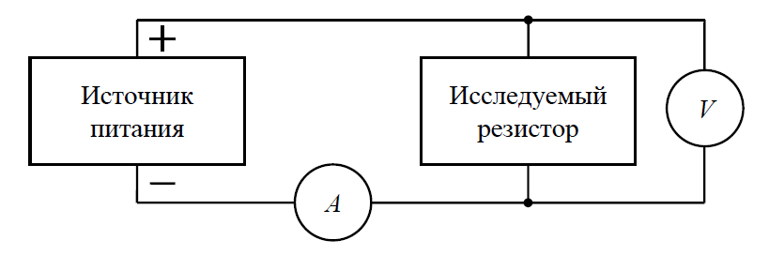

*рис. 3, схема для измерения ВАХ резистора*

*Табл.1, данные для исследования ВАХ линейного резистора*

|  |  |  |  |  |  |  |  |
| --- | --- | --- | --- | --- | --- | --- | --- |
| u, B | -2,98 | -1,92 | -0,98 | 0 | 1.07 | 2.14 | 3.06 |
| i, мА | -27.9 | -17.9 | -9.1 | 0 | 10 | 20 | 28.2 |

*Табл.2, данные для исследования ВАХ нелинейного резистора*

|  |  |  |  |  |  |  |  |  |  |  |  |
| --- | --- | --- | --- | --- | --- | --- | --- | --- | --- | --- | --- |
| u, B | -3.09 | -2.51 | -1.94 | -1.57 | -1.01 | -0.51 | 0 | 0.55 | 1.12 | 1.52 | 1.96 |
| I, мА | -3 | -2.4 | -1.8 | -1.6 | -0.9 | -0.5 | 0 | 0.6 | 7.7 | 15.0 | 22.3 |

Сопротивление резистора по закону Ома равно:

Например, для первого измерения из табл. 1 сопротивление будет равно:

Найдем сопротивление из полученных результатов из табл.1 для линейного резистора:

*табл. 3, ВАХ линейного резистора*

|  |  |  |  |  |  |  |
| --- | --- | --- | --- | --- | --- | --- |
| u, B | -2,98 | -1,92 | -0,98 | 1.07 | 2.14 | 3.06 |
| i, мА | -27.9 | -17.9 | -9.1 | 10 | 20 | 28.2 |
| R, Ом | 106.8 | 107.3 | 107.7 | 107 | 107 | 108.5 |

Найдем ВАХ для полученных результатов из табл.2 для нелинейного резистора:

*табл. 4, ВАХ нелинейного резистора*

|  |  |  |  |  |  |  |  |  |  |  |
| --- | --- | --- | --- | --- | --- | --- | --- | --- | --- | --- |
| u, B | -3.09 | -2.51 | -1.94 | -1.57 | -1.01 | -0.51 | 0.55 | 1.12 | 1.52 | 1.96 |
| I, мА | -3 | -2.4 | -1.8 | -1.6 | -0.9 | -0.5 | 0.6 | 7.7 | 15.0 | 22.3 |
| R, Ом | 1030.00 | 1045.83 | 1077.78 | 981.25 | 1122.22 | 1020.00 | 916.67 | 145.46 | 101.33 | 87.90 |

Вопрос 2: Если точки ВАХ, полученные экспериментально, не лежат строго на прямой, то чем это можно объяснить? Каким образом в таком случае провести график ВАХ? Это объяснимо погрешностью снятия измерений, а также установки. В данном случае можно применить какой-либо метод приближения линейной функций.

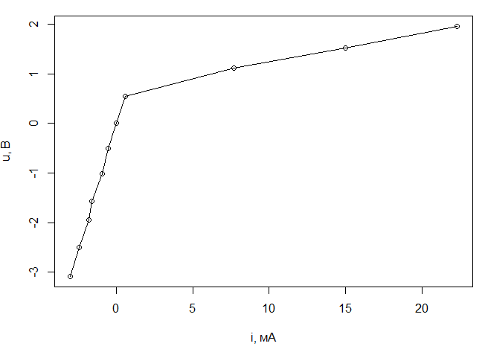

*Рис.4, ВАХ нелинейного резистора*

Вопрос 3: Какой зависимостью связаны между собой ток и напряжение линейного и нелинейного резисторов? Для линейного резистора - линейной, для нелинейного - нелинейной (напряжение описывается функцией u=f(i))

*2. Анализ временных зависимостей токов и напряжений линейного и нелинейного резисторов при синусоидальных воздействиях*

Для исследования временных зависимостей токов и напряжения линейного и нелинейного резисторов была собрана схема, представленная на рис. 5, где в качестве исследуемого резистора подключались сначала линейный, а затем нелинейный резисторы.

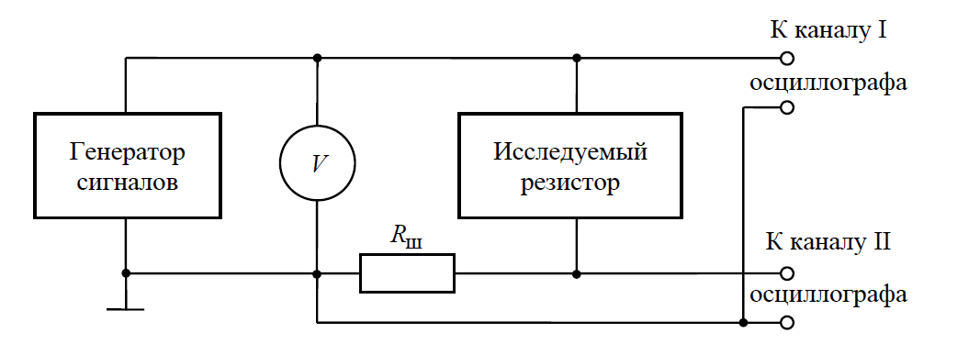

*Рис.5, схема исследования временных зависимостей*

Вопрос 4: На какой вход осциллографа подается сигнал, пропорциональный току, а на какой – напряжению? На канал 1 - пропорциональный напряжению, на канал 2 - пропорциональный току.

Вопрос 5: Может ли форма тока линейного резистора отличаться от формы напряжения, например, может ли ток быть несинусоидальным при синусоидальном напряжении? Нет

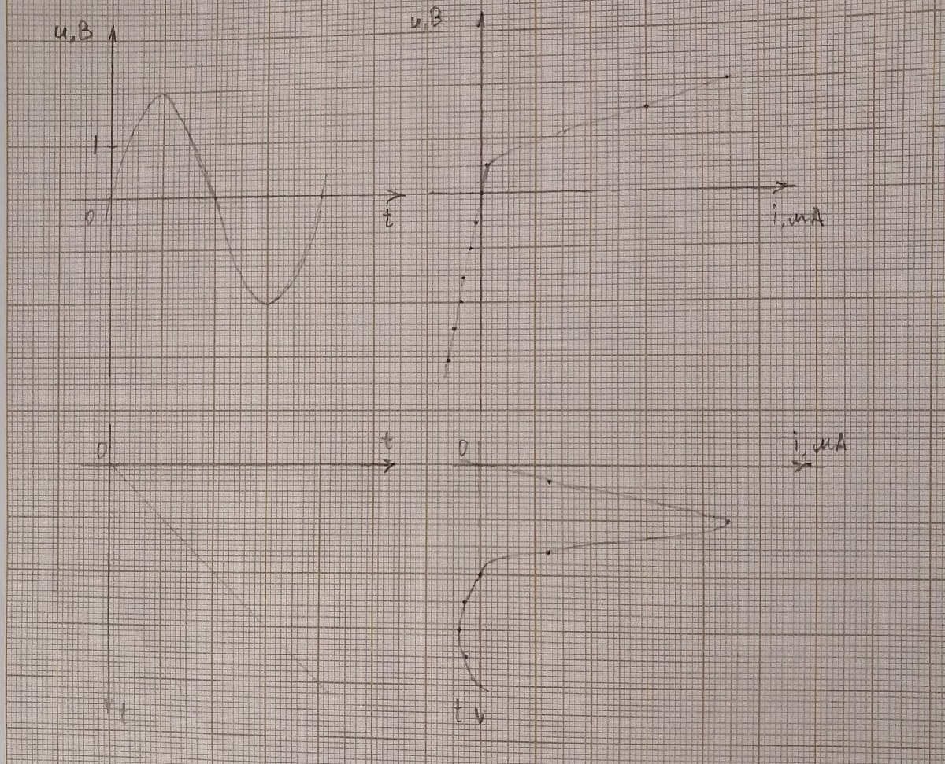

*Рис.6, ожидаемая реакция нелинейного резистора при синусоидальном напряжении*

Вопрос 6: Заметно ли отличие формы тока от синусоидальной? Да

Вопрос 7: Какой формы будет ток линейного резистора, если напряжение будет иметь вид периодической последовательности прямоугольных импульсов? Такую же форму, как и напряжение

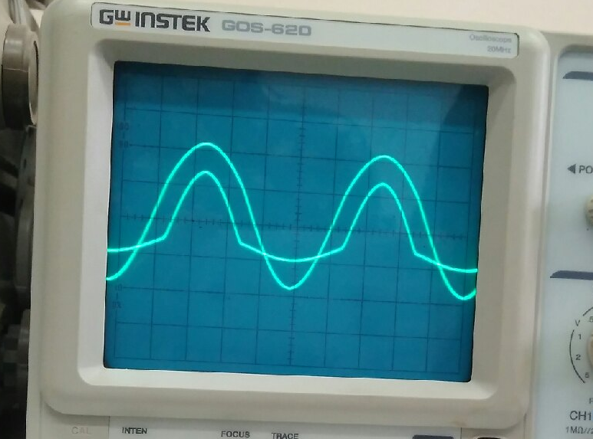

*Рис.7, временные зависимости тока и напряжения нелинейного резистора*

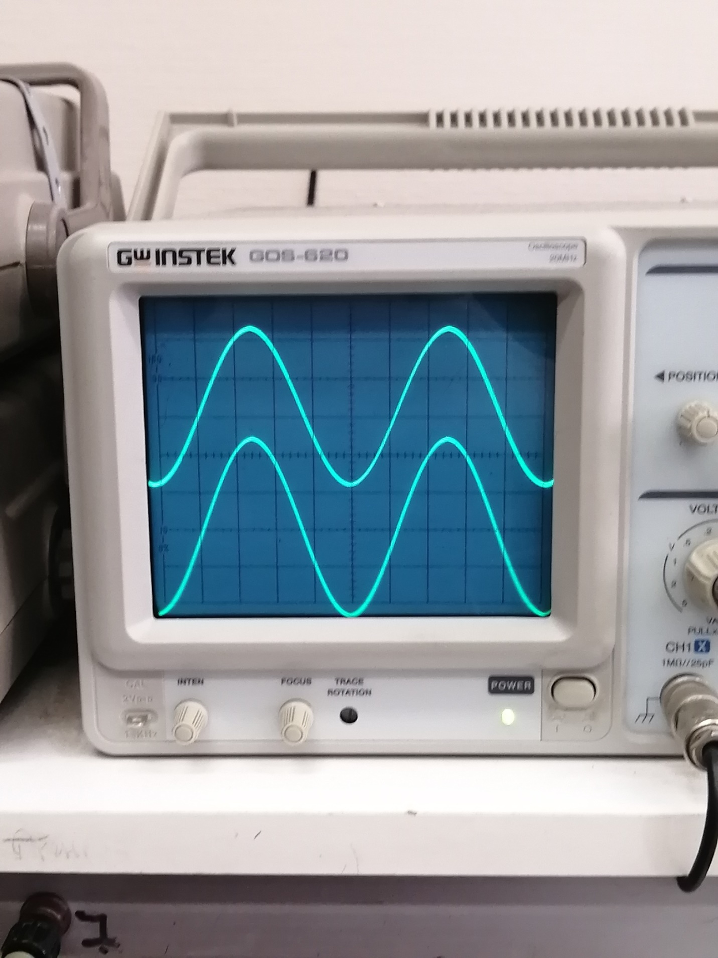

*Рис. 8, временные зависимости тока и напряжения линейного резистора*

*3. Исследование ВАХ реальных источников*

Для исследования ВАХ реальных источников использовалась схема, представленная на рис. 9, где в качестве источника питания подключались ИП постоянного напряжения, а затем ГС.

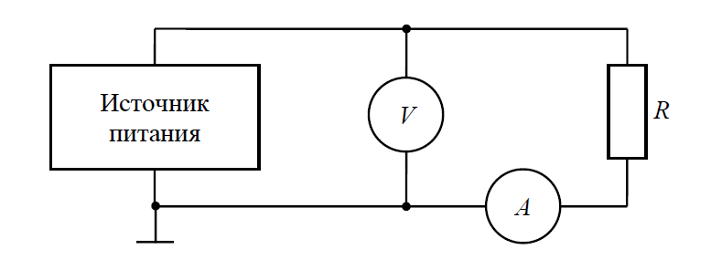

*Рис. 9, схема для исследования ВАХ реальных источников*

Показания для ВАХ ИП представлены в табл. 5

*табл. 5, исследование ВАХ ИП постоянного напряжения*

|  |  |  |  |  |  |  |  |  |  |  |
| --- | --- | --- | --- | --- | --- | --- | --- | --- | --- | --- |
| R, Ом | 20 | 40 | 60 | 80 | 100 | 120 | 140 | 160 | 180 | 200 |
| u, В | 1.1 | 1.1 | 1.1 | 1.1 | 1.1 | 1.1 | 1.1 | 1.1 | 1.1 | 1.1 |
| i, мА | 46.1 | 24.6 | 16.5 | 12.5 | 10.1 | 8.5 | 7.1 | 6.2 | 5.6 | 5.1 |

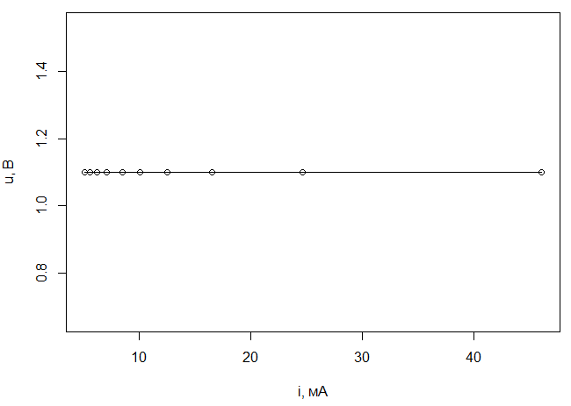

*Рис.10, ВАХ ИП постоянного напряжения*

Вопрос 8: Можно ли исследуемый источник считать близким к идеальному ИН или идеальному ИТ? Можно, т.к. при изменении тока, протекающего через источник, напряжение не меняется

Показания ГС представлены в табл.6

*табл. 6, исследование ВАХ ГС*

|  |  |  |  |  |
| --- | --- | --- | --- | --- |
| R, Ом | 200 | 140 | 80 | 20 |
| u, В | 1.02 | 0.94 | 0.79 | 0.38 |
| I, мА | 4.7 | 6.2 | 9.4 | 17.9 |

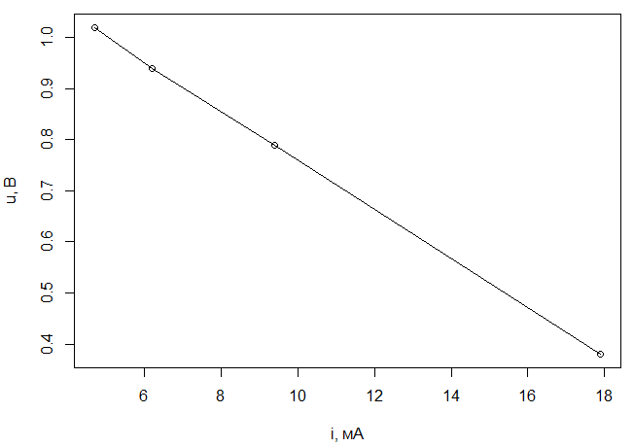

*Рис.11, ВАХ ГС*

Сопротивление ГС - константная величина (что видно на графике), поэтому найдем его сопротивление как отношение изменения напряжения к изменению тока:

Например, для i=1, j=2, сопротивление ГС будет равно

Найдем сопротивление ГС для полученных данных из табл.6:

*табл. 7, расчет сопротивления ГС*

|  |  |  |  |
| --- | --- | --- | --- |
| i, j | 1,2 | 2,3 | 3,4 |
| R0, Ом | 53.3 | 46.9 | 48.2 |

**Вывод**

В процессе выполнения лабораторной работы были исследованы ВАХ линейного и нелинейного резисторов, а также реальных источников, таких как генератор сигналов и ИП постоянного напряжения. Были определены сопротивление линейного и нелинейного резисторов, внутреннее сопротивление ГС, а также изучена форма тока и напряжения на резисторах. Также было выяснено, что нелинейный резистор не имеет постоянного сопротивления, линейный резистор – практически постоянное сопротивление. ИП постоянного напряжения можно считать близким к идеальному источнику напряжения, а ГС нельзя считать таковым, либо же близким к идеальному источнику тока.